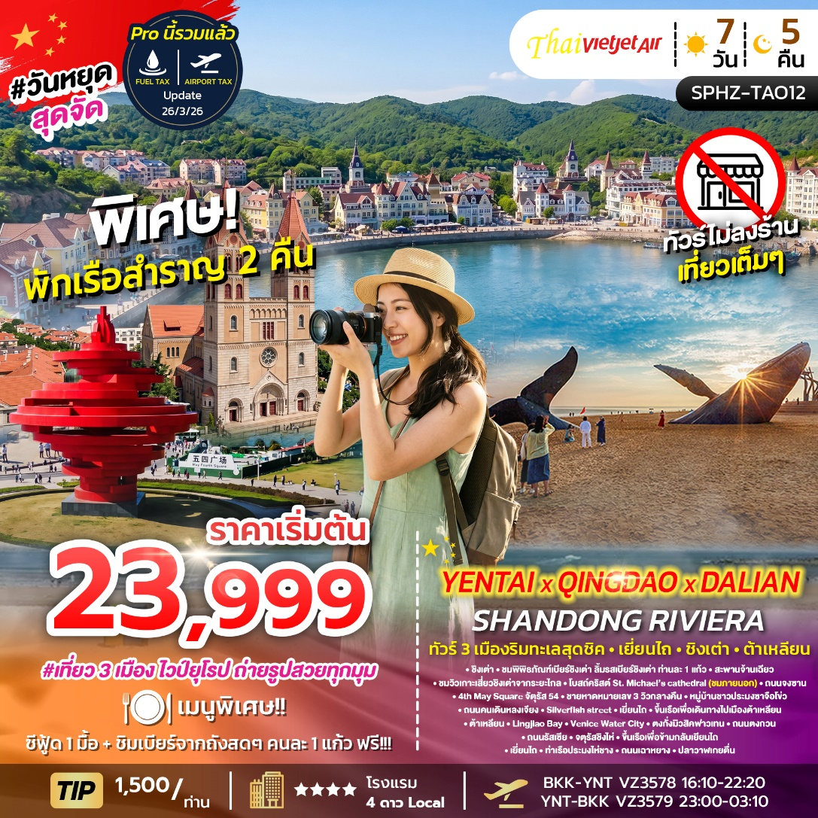
SPHZ-TAO12 YENTAI QINGDAO DALIAN SHANDONG RIVIERA 7D5N
เดินทางด้วยสายการบิน Thai Vietjet Air (VZ)
วันที่ | โปรแกรมท่องเที่ยว | เช้า | เที่ยง | เย็น | โรงแรม
1 | กรุงเทพฯ (สนามบินสุวรรณภูมิ) – สนามบินหยานไถ เผิงไหล - รถโค้ชนำท่านเข้าสู่โรงแรม  (BKK-YNT VZ3578 16:10-22:20) | - | - | - | Holiday Inn Express Yantai YEDA  หรือเทียบเท่า โรงแรม 4* Local
2 | ชิงเต่า-ชมพิพิธภัณฑ์เบียร์ชิงเต่า ลิ้มรสเบียร์ชิงเต่า ท่านละ 1 แก้ว –สะพานจ้านเฉียว-ชมวิวเกาะเสี่ยวชิงเต่าจากระยะไกล-โบสถ์คริสต์ St. Michael’s cathedral  (ชมภายนอก)-ถนนจงซาน - 4th May Square จัตุรัส 54 - ชายหาดหมายเลข3 วิวกลางคืน |  |  |  | Golden Tulip Qingdao Hongdao  หรือเทียบเท่า โรงแรม 4* Local
3 | ชิงเต่า-หมู่บ้านชาวประมงซาจึ่อโข่ว-ถนนคนเดินหลงเจียง- Silverfish street-เยียนไถ-ขึ้นเรือเพื่อเดินทางไปเมืองต้าเหลียน |  |  | Seafood | พักบนเรือ ห้องละ 2 ท่าน  หรือเทียบเท่า
4 | ต้าเหลียน - Lingjiao Bay - Venice Water City-  น้ำพุดนตรีตงกั่ง-ถนนตงกวน |  |  | - | Royeah Hotel  หรือเทียบเท่า โรงแรม 4* Local
5 | ถนนตงกั่งสาย 5 – จัตุรัสจงซาน - ถ่ายภาพรถรางวินเทจสาย 201 - ถนนรัสเซีย-จตุรัสชิงไห่-ขึ้นเรือเพื่อข้ามกลับเยียนไถ |  |  | - | พักบนเรือ ห้องละ 2 ท่าน  หรือเทียบเท่า
6 | เยียนไถ – ท่าเรือประมงไห่ชาง - ถนนเฉาหยาง – ปลาวาฬเกยตื่น – สนามบินหยานไถ เผิงไหล  (YNT-BKK VZ3579 23:00-03:10) |  |  | - | -
7 | เดินทางถึงกรุงเทพ |  |  |  | -
อัตราค่าบริการพักห้องละ 2-3 ท่าน
**สำหรับหนังสือเดินทางต่างชาติเก็บเพิ่ม 1,000 บาท**
(เป็นข้อตกลงในการคิดเรทราคาชาวต่างชาติจากประเทศปลายทาง)
วันที่เดินทาง | ผู้ใหญ่  ราคาท่านละ | ทารกอายุ  ต่ำกว่า 2 ปี | พักเดี่ยว
วันที่ 30 กรกฎาคม - 05 สิงหาคม 2569 | 27,999 | 7,900 | 5,900
วันที่ 06-12 สิงหาคม 2569 | 28,999 | 7,900 | 5,900
วันที่ 13-19 สิงหาคม 2569 | 28,999 | 7,900 | 5,900
วันที่ 20-26 สิงหาคม 2569 | 23,999 | 7,900 | 5,900
วันที่ 27 สิงหาคม - 02 กันยายน 2569 | 24,999 | 7,900 | 5,900
วันที่ 03-09 กันยายน 2569 | 25,999 | 7,900 | 5,900
วันที่ 10-16 กันยายน 2569 | 24,999 | 7,900 | 5,900
วันที่ 17-23 กันยายน 2569 | 23,999 | 7,900 | 5,900
วันที่ 24-30 กันยายน 2569 | 25,999 | 7,900 | 5,900
วันที่ 08-14 ตุลาคม 2569 | 28,999 | 7,900 | 5,900
วันที่ 15-21 ตุลาคม 2569 | 27,999 | 7,900 | 5,900
วันที่ 22-28 ตุลาคม 2569 | 27,999 | 7,900 | 5,900
วันที่ 29 ตุลาคม - 04 พฤศจิกายน 2569 | 28,999 | 7,900 | 5,900
วันที่ 05-11 พฤศจิกายน 2569 | 26,999 | 7,900 | 5,900
วันที่ 12-18 พฤศจิกายน 2569 | 25,999 | 7,900 | 5,900
วันที่ 19-25 พฤศจิกายน 2569 | 26,999 | 7,900 | 5,900
วันที่ 26 พฤศจิกายน - 02 ธันวาคม 2569 | 25,999 | 7,900 | 5,900
วันที่ 03-09 ธันวาคม 2569 | 27,999 | 7,900 | 5,900
วันที่ 10-16 ธันวาคม 2569 | 27,999 | 7,900 | 5,900
วันที่ 17-23 ธันวาคม 2569 | 26,999 | 7,900 | 5,900
วันที่ 24-30 ธันวาคม 2569 | 29,999 | 7,900 | 5,900
วันที่ 31 ธ.ค 2569 - 06 ม.ค. 2570  เทศกาลปีใหม่ | 33,999 | 7,900 | 5,900
วันที่ 07-13 มกราคม 2570 | 25,999 | 7,900 | 5,900
วันที่ 14-20 มกราคม 2570 | 24,999 | 7,900 | 5,900
วันที่ 21-27 มกราคม 2570 | 25,999 | 7,900 | 5,900
วันที่ 28 มกราคม - 03 กุมภาพันธ์ 2570 | 26,999 | 7,900 | 5,900
วันที่ 11-17 กุมภาพันธ์ 2570 | 26,999 | 7,900 | 5,900
วันที่ 18-24 กุมภาพันธ์ 2570 | 25,999 | 7,900 | 5,900
วันที่ 25 กุมภาพันธ์ - 03 มีนาคม 2570 | 26,999 | 7,900 | 5,900
วันที่ 04-10 มีนาคม 2570 | 25,999 | 7,900 | 5,900
วันที่ 11-17 มีนาคม 2570 | 26,999 | 7,900 | 5,900
วันที่ 18-24 มีนาคม 2570 | 26,999 | 7,900 | 5,900
วันที่ 25-31 มีนาคม 2570 | 26,999 | 7,900 | 5,900
วันที่ 01-07 เมษายน 2570 | 27,999 | 7,900 | 5,900
วันที่ 08-14 เมษายน 2570 | 27,999 | 7,900 | 5,900
วันที่ 15-21 เมษายน 2570 | 27,999 | 7,900 | 5,900
วันที่ 22-28 เมษายน 2570 | 27,999 | 7,900 | 5,900
วันที่ 06-12 พฤษภาคม 2570 | 25,999 | 7,900 | 5,900
วันที่ 13-19 พฤษภาคม 2570 | 24,999 | 7,900 | 5,900
วันที่ 20-26 พฤษภาคม 2570 | 24,999 | 7,900 | 5,900
วันที่ 27 พฤษภาคม - 02 มิถุนายน 2570 | 24,999 | 7,900 | 5,900
วันที่ 03-09 มิถุนายน 2570 | 23,999 | 7,900 | 5,900
วันที่ 10-16 มิถุนายน 2570 | 24,999 | 7,900 | 5,900
วันที่ 17-23 มิถุนายน 2570 | 23,999 | 7,900 | 5,900
วันที่ 24-30 มิถุนายน 2570 | 24,999 | 7,900 | 5,900
วันที่ 01-07 กรกฎาคม 2570 | 26,999 | 7,900 | 5,900
วันที่ 08-14 กรกฎาคม 2570 | 26,999 | 7,900 | 5,900
วันที่ 15-21 กรกฎาคม 2570 | 27,999 | 7,900 | 5,900
วันที่ 22-28 กรกฎาคม 2570 | 27,999 | 7,900 | 5,900
วันที่ 29 กรกฎาคม - 04 สิงหาคม 2570 | 27,999 | 7,900 | 5,900

มีตั๋วเครื่องบินแล้วจอยแลนด์ ลดราคา 8,500 บาท
เงื่อนไขการจองชำระมัดจำ 10,000 บาท
**โรงแรม 4* Local (อ้างอิงข้อมูลจาก Trip.com)**
**โปรแกรมไม่ลงร้านผลิตภัณฑ์ท้องถิ่น**

วันแรก กรุงเทพฯ (สนามบินสุวรรณภูมิ) – สนามบินหยานไถ เผิงไหล - รถโค้ชนำท่านเข้าสู่โรงแรม (-/-/-)

13.00 น. คณะพร้อมกัน ที่ สนามบินสุวรรณภูมิ อาคารผู้โดยสารขาออกชั้น 4 ประตู 10 โดยมีเจ้าหน้าที่ของบริษัทฯคอยต้อนรับและอำนวยความสะดวกในการเช็คเอกสารและสัมภาระ

ค่าทิปไกด์+ค่าทิปคนขับรถเหมาจ่ายท่านละ 1,500 บาทชำระที่สนามบิน
(ไม่รวมค่าทิปหัวหน้าทัวร์ตามความพึงพอใจ)

16.10 น. ออกเดินทางสู่ สนามบินหยานไถเผิงไหล โดยสายการบิน Thai Vietjet Air เที่ยวบินที่ VZ3578
(ไม่มีอาหารและเครื่องดื่มบริการบนเครื่อง)

22.20 น. เดินทางถึง สนามบินหยานไถเผิงไหล ตั้งอยู่ที่เมืองหยานไถ มณฑลซานตง ประเทศจีน ซึ่งเป็นเมืองท่าชายทะเลที่สวยงามและมีความสำคัญทางเศรษฐกิจของจีน
(เวลาท้องถิ่นเร็วกว่าประเทศไทย 1 ชั่วโมง)
จากนั้นนำท่านเข้าสู่ที่พัก Holiday Inn Express Yantai YEDA หรือเทียบเท่า โรงแรม 4* Local
////////////////////////////////////////////////////////
วันที่สอง ชิงเต่า-ชมพิพิธภัณฑ์เบียร์ชิงเต่า ลิ้มรสเบียร์ชิงเต่า ท่านละ 1 แก้ว –สะพานจ้านเฉียว-ชมวิวเกาะเสี่ยวชิงเต่าจากระยะไกล-โบสถ์คริสต์ St. Michael’s cathedral (ชมภายนอก)-ถนนจงซาน - 4th May Square จัตุรัส 54 - ชายหาดหมายเลข3 วิวกลางคืน (B/L/D)

เช้า รับประทานอาหารเช้า ณ ห้องอาหารของโรงแรม

นั่งรถบัสข้ามเมืองจาก เยียนไถ (Yantai) มุ่งหน้าสู่ ชิงเต่า (Qingdao) (ใช้เวลาเดินทางประมาณ 3-4 ชั่วโมง)

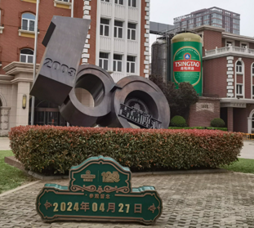
นำท่านไป พิพิธภัณฑ์เบียร์ชิงเต่า (Tsingtao Beer Museum) ก่อตั้งขึ้นบนพื้นที่ของ โรงเบียร์เก่าแก่ของเยอรมัน ซึ่งเริ่มผลิตเบียร์ตั้งแต่ปี 1903 เป็นพิพิธภัณฑ์ที่จัดแสดงประวัติศาสตร์และกระบวนการผลิตเบียร์ชิงเต่า ชมกระบวนการผลิตเบียร์ ตั้งแต่การหมักจนถึงการบรรจุขวด เรียนรู้ ประวัติและวิวัฒนาการของเบียร์ชิงเต่า ชิมเบียร์สดหลากหลายรสชาติ ในบริเวณชิมเบียร์ (เฉพาะผู้ใหญ่) มี ร้านขายของที่ระลึก และของฝากเกี่ยวกับเบียร์ชิงเต่า

***ชิมเบียร์จากถัง ท่านละ 1 แก้ว เพื่อความสดชื่นระหว่างการเดินทางสำหรับผู้ร่วมทริปที่มีอายุต่ำกว่า 18 ปี หรือไม่สามารถดื่มเครื่องดื่มแอลกอฮอล์ได้ด้วยเหตุผลทางศาสนา ทางบริษัทได้จัดเตรียมเครื่องดื่มอัดลมที่ไม่มีแอลกอฮอล์ไว้บริการทดแทน***

กลางวัน รับประทานอาหารกลางวัน ณ ภัตตาคาร

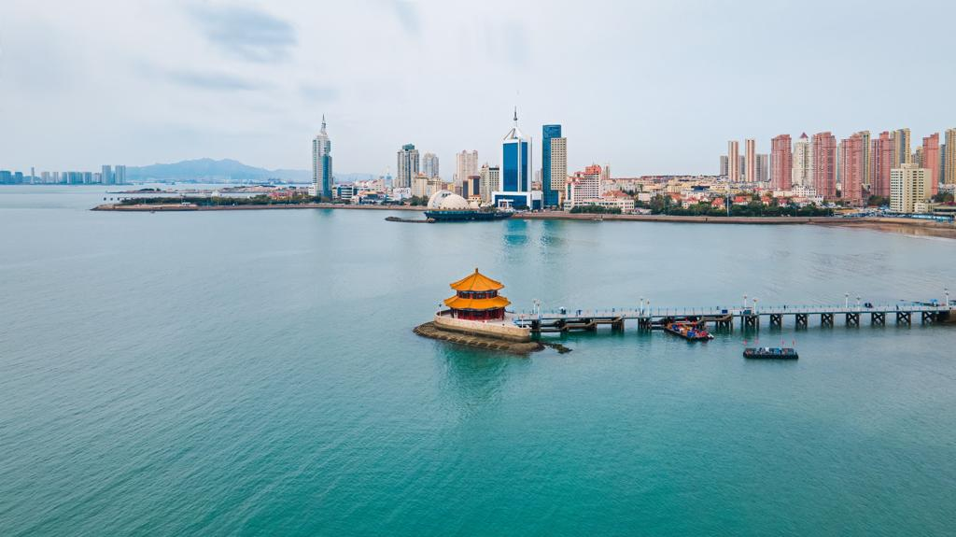
นำท่านเยือน สะพานจ้านเฉียว สัญลักษณ์อันดับหนึ่งของเมืองชิงเต่าที่มีประวัติศาสตร์ยาวนานกว่าร้อยปี สะพานแห่งนี้ทอดยาวลงไปในอ่าวชิงเต่าถึง 440 เมตร ที่ปลายสะพานมี ศาลาหุยหลาน (Huilan Pavilion) ศาลาทรงแปดเหลี่ยมสไตล์จีนดั้งเดิมตั้งตระหง่านอยู่ จากจุดนี้ท่านสามารถ ชมวิวเกาะเสี่ยวชิงเต่า (Little Qingdao Isle) ได้จากระยะไกล เกาะเล็กๆ แห่งนี้มีรูปร่างคล้ายเครื่องดนตรีจีน โดดเด่นด้วยประภาคารสีขาวที่ตั้งอยู่ท่ามกลางต้นไม้เขียวขจี ตัดกับสีฟ้าของน้ำทะเลอย่างงดงาม
เดินทางสู่ย่านเมืองเก่าเพื่อชม โบสถ์คริสต์ St. Michael’s cathedral (ชมภายนอก) โบสถ์คาทอลิกที่ใหญ่ที่สุดในชิงเต่า สร้างขึ้นโดยชาวเยอรมัน ตัวอาคารเป็นสถาปัตยกรรมสไตล์โกธิกผสมโรมาเนสก์ โดดเด่นด้วยหอคอยยอดแหลมคู่และกำแพงหินสีเหลืองอ่อน เป็นจุดถ่ายรูปยอดฮิตที่ให้บรรยากาศเหมือนเดินอยู่ในยุโรป จากนั้นนำท่านเดินเล่นที่ ถนนคนเดินจงซาน (Zhongshan road) ย่านการค้าสายเก่าแก่ที่รุ่งเรืองมาตั้งแต่ยุคอาณานิคม สองข้างทางเรียงรายไปด้วยอาคารสถาปัตยกรรมเยอรมันคลาสสิก ให้ท่านได้อิสระถ่ายรูปและสัมผัสกลิ่นอายความคลาสสิกของเมือง
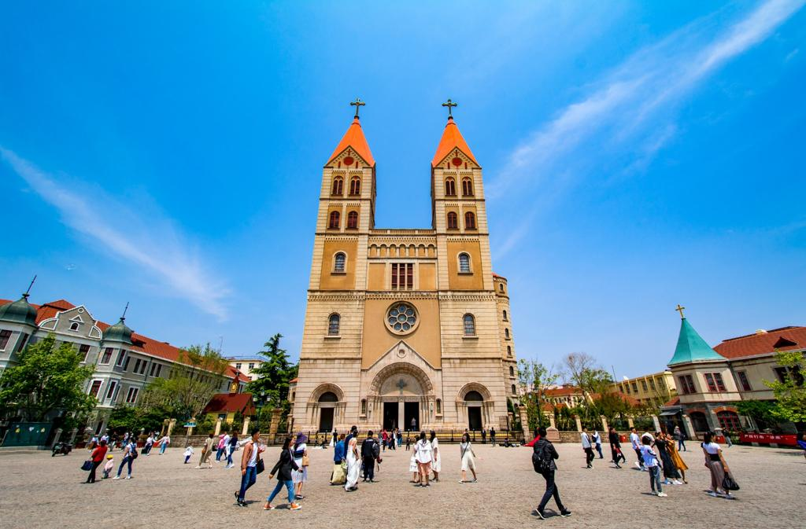
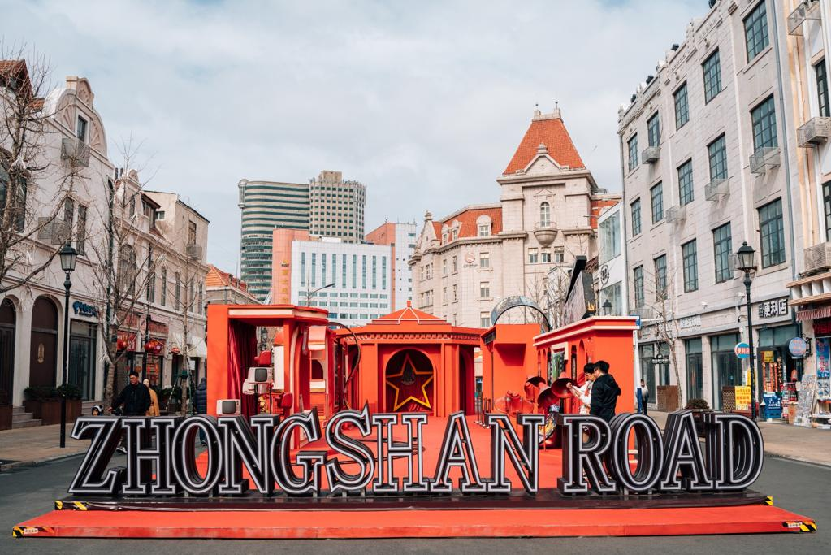

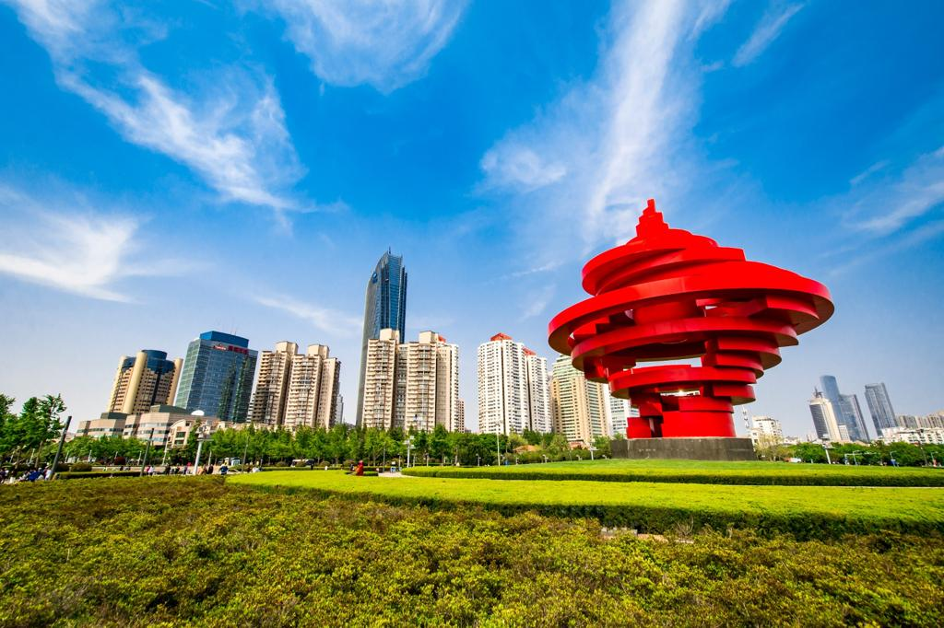
จากนั้นนำท่านไปชม “May Fourth Square จัตุรัส 54” (ใช้เวลาเดินทางประมาณ 30 นาที) เป็นหนึ่งในแลนด์มาร์คที่สำคัญ ของเมืองชิงเต่า ตั้งอยู่ริมอ่าวฟู่ซาน ทำให้สามารถมองเห็นทิวทัศน์ของทะเล และยังสามารถมองเห็นศูนย์กีฬาทางเรือโอลิมปิกชิงเต่าที่อยู่ใกล้เคียงกันได้อีกด้วย ชื่อของจัตุรัสแห่งนี้มีที่มาจาก "ขบวนการ 4 พฤษภาคม" (May Fourth Movement) ซึ่งเป็นเหตุการณ์สำคัญในประวัติศาสตร์จีนที่เกิดขึ้นเมื่อวันที่ 4 พฤษภาคม ค.ศ. 1919 โดยเป็นขบวนการประท้วงของนักศึกษาและปัญญาชนในกรุงปักกิ่ง เพื่อแสดงการต่อต้านการตัดสินใจของสนธิสัญญาแวร์ซายส์ที่ยกดินแดนชิงเต่าซึ่งเคยเป็นของเยอรมนีให้กับญี่ปุ่นแทนที่จะคืนให้แก่จีนในฐานะประเทศผู้ชนะสงครามโลกครั้งที่ 1 จัตุรัสนี้ถูกสร้างขึ้นในปี 1997 เพื่อรำลึกถึงเหตุการณ์ดังกล่าวและเป็นสัญลักษณ์ของจิตวิญญาณแห่งความรักชาติ ประติมากรรม "ลมแห่งเดือนพฤษภาคม" (The Wind of May) เป็นสัญลักษณ์ที่โดดเด่นที่สุดของจัตุรัส เป็นประติมากรรมเหล็กกล้าขนาดใหญ่สีแดง มีความสูง 30 เมตร มีรูปร่างเกลียวที่บิดหมุนขึ้นสู่ท้องฟ้า ซึ่งสื่อถึงจิตวิญญาณแห่งการต่อสู้และความรักชาติ
ค่ำ รับประทานอาหารค่ำ ณ ภัตตาคาร

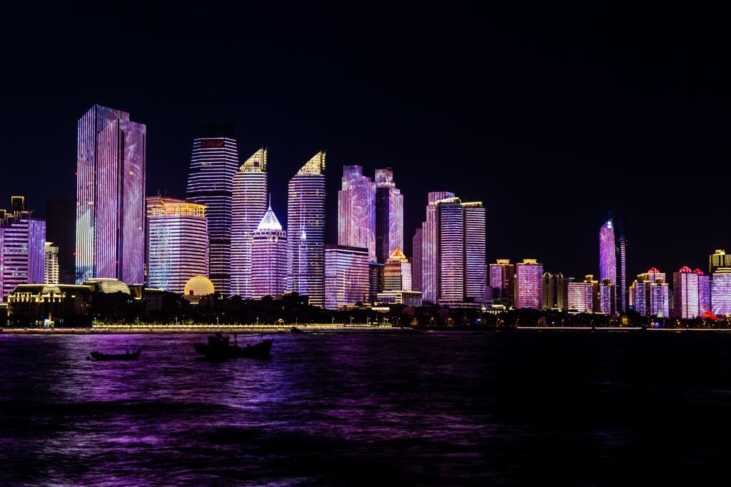
จากนั้นนำท่านเดินทางสู่ “หาดหมายเลข 3” หรือ No.3 Bathing Beach ซึ่งเป็นหนึ่งในชายหาดที่มีชื่อเสียงและได้รับความนิยมมากที่สุดของเมืองชิงเต่า จนได้รับฉายาว่า “ทะเลไซเบอร์แห่งชิงเต่า” บริเวณชายหาดรายล้อมด้วยโรงแรมและอาคารสูงเรียงราย มอบทัศนียภาพสวยงาม โดยเฉพาะในยามค่ำคืน เมื่อแสงไฟจากอาคารสะท้อนลงบนผิวน้ำทะเล เกิดเป็นภาพบรรยากาศสุดโรแมนติกคล้ายทะเลเรืองแสง นอกจากนี้ รอบ ๆ ชายหาดยังเต็มไปด้วยร้านอาหารและร้านซีฟู้ดให้เลือกชิมมากมาย ด้วยบรรยากาศที่ผสมผสานระหว่างความมีชีวิตชีวาและความงดงามทางธรรมชาติ ทำให้หาดแห่งนี้กลายเป็น จุดพักผ่อนยอดนิยมของนักท่องเที่ยวทั้งชาวจีนและต่างชาติ ที่มาเยือนเมืองชิงเต่าอย่างไม่ควรพลาด

จากนั้นนำท่านเข้าสู่ที่พัก
////////////////////////////////////////////////////////
วันที่สาม ชิงเต่า-หมู่บ้านชาวประมงซาจึ่อโข่ว-ถนนคนเดินหลงเจียง- Silverfish street-เยียนไถ-ขึ้นเรือเพื่อเดินทางไปเมืองต้าเหลียน (B/L/D)

เช้า รับประทานอาหารเช้า ณ ห้องอาหารของโรงแรม

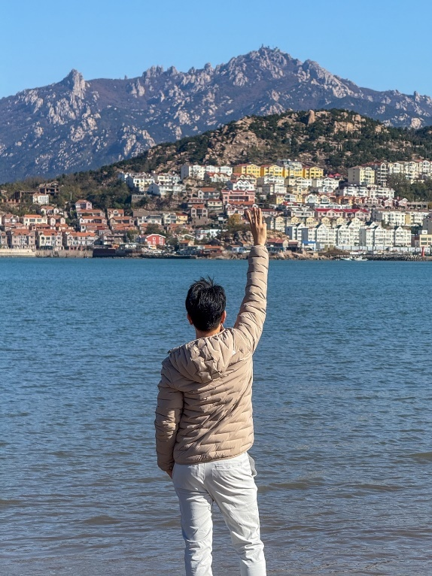
นำท่านชม หมู่บ้านชาวประมงซาจื่อโขว่ (Shizhikou Fishing Village) เป็นหมู่บ้านชาวประมงที่มีชื่อเสียงในเขตเหล่าซาน มีเอกลักษณ์ที่บ้านเรือนสีสันสดใสที่ตั้งเรียงรายไปตามเนินเขา ตัดกับน้ำทะเลสีฟ้า ทำให้มีทัศนียภาพที่คล้ายคลึงกับเมืองชายฝั่งในยุโรปใต้ และเป็นจุดถ่ายภาพยอดนิยม ให้ท่านเดินชมทิวทัศน์หมู่บ้าน อิสระถ่ายรูปตามอัธยาศัย

นำท่านเดินชม ถนนคนเดิน Longjiang ไม่ได้เป็นถนนคนเดินขนาดใหญ่เหมือนถนนสายหลักอื่น ๆ แต่เป็น ถนนเล็ก ๆ ที่มีเสน่ห์เฉพาะตัว โดยเฉพาะอย่างยิ่งสำหรับผู้ที่ชื่นชอบงานศิลปะ, การถ่ายภาพ, คาเฟ่ และบรรยากาศสบาย ๆ คล้ายกับย่านญี่ปุ่น อิสระให้ท่านเดินเล่น ถ่ายรูป
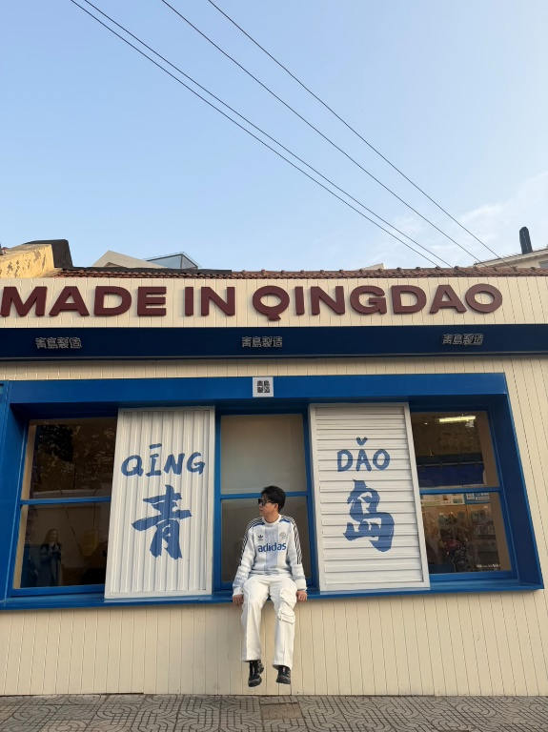
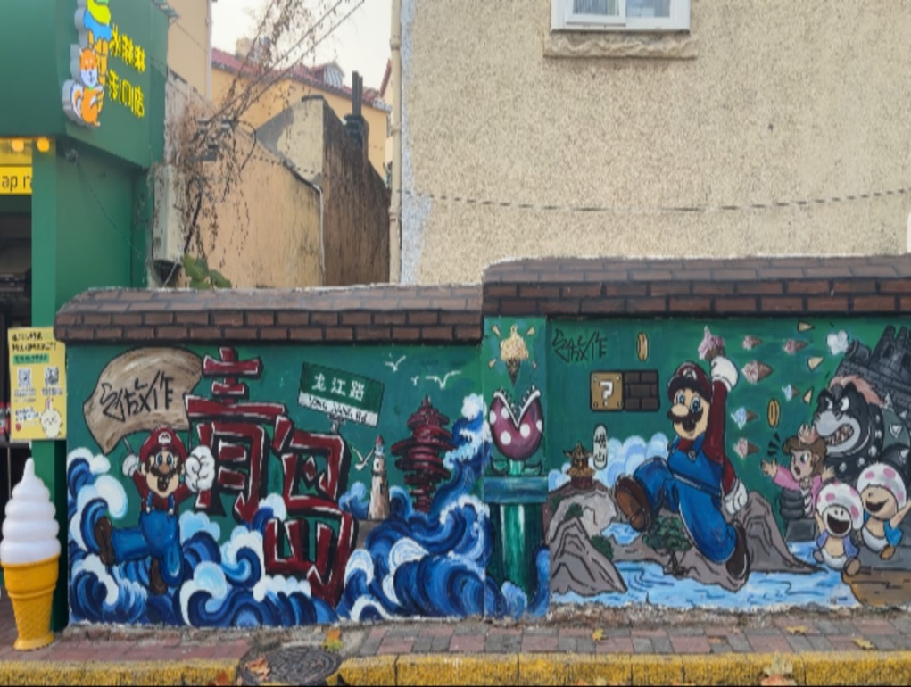

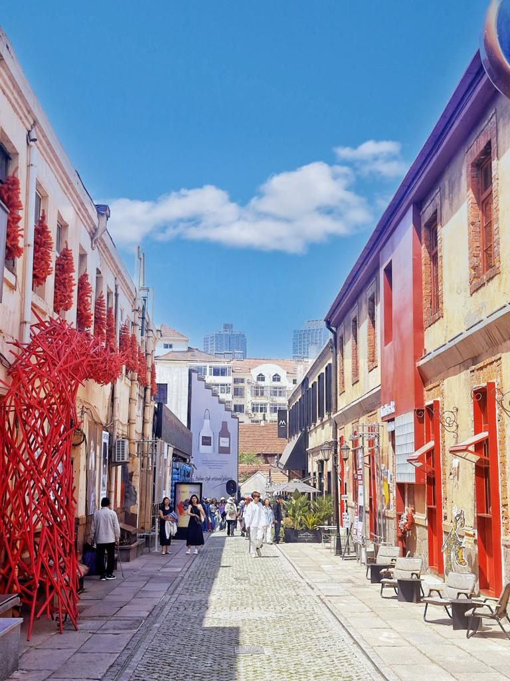
จากนั้นไป Silverfish street หรือในภาษาจีนคือ (Yínyú Xiàng - อิ่นหยูเซี่ยง) ซึ่งแปลว่า "ตรอกปลาเงิน" เป็นถนนที่มีเสน่ห์ทางประวัติศาสตร์และกำลังกลายเป็นแหล่งท่องเที่ยวยอดนิยมในเมืองชิงเต่า เป็นการผสมผสานที่ลงตัวระหว่างอาคารสไตล์โคโลเนียลเยอรมันเข้ากับอาคารบ้านเรือนจีนดั้งเดิมแบบลานบ้านที่ได้รับการบูรณะใหม่ ปัจจุบันย่านนี้กลายเป็นจุดหมายปลายทางที่ได้รับความนิยมในหมู่คนหนุ่มสาว โดยเต็มไปด้วยร้านค้าแนวศิลปะ, คาเฟ่เก๋ ๆ, สตูดิโอออกแบบ, และร้านหนังสือ ทำให้เกิดบรรยากาศที่มีชีวิตชีวาและมีมุมถ่ายภาพสวยๆ ในทุกซอกมุม เป็นสถานที่ที่รวบรวมประวัติศาสตร์ของชิงเต่าไว้ในบรรยากาศที่ทันสมัยและ
มีสไตล์

กลางวัน รับประทานอาหารกลางวัน ณ ภัตตาคาร

อำลาเมืองชิงเต่าและมุ่งหน้าสู่ เมืองเยียนไถ (ใช้เวลาเดินทางประมาณ 3 - 3.5 ชั่วโมง) เมืองท่าริมฝั่งทะเลป๋อไห่ที่มีชื่อเสียงด้านทัศนียภาพที่งดงามและผลไม้เลิศรส ระหว่างการเดินทาง ท่านจะได้พักผ่อนบนรถและชมวิวทิวทัศน์อันร่มรื่นของมณฑลซานตงตลอดสองข้างทาง

ค่ำ รับประทานอาหารค่ำ ณ ภัตตาคาร (อาหารซีฟู๊ด)

ได้เวลาอันสมควร นำท่านเดินทางสู่ ท่าเรือ เพื่อโดยสารเรือเฟอร์รี่ขนาดใหญ่ สัมผัสประสบการณ์การล่องเรือข้ามทะเลป๋อไห่ จากเมืองเยียนไถ มุ่งหน้าสู่ เมืองต้าเหลียน เมืองท่าสุดโรแมนติกทางตอนเหนือ ภายในเรือมีสิ่งอำนวยความสะดวกครบครันให้ท่านได้พักผ่อนอย่างเต็มที่
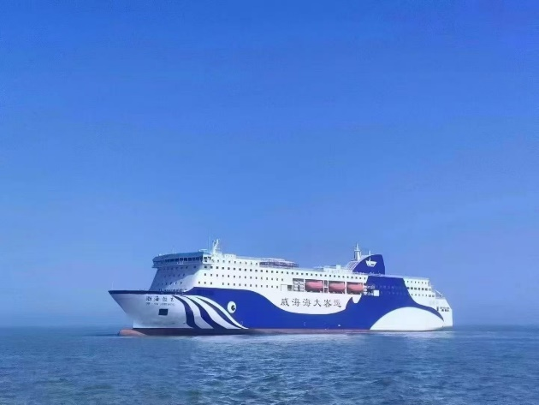
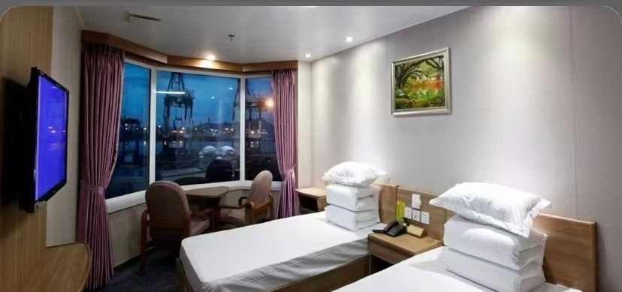

เวลาขึ้นเรือโดยประมาณ 21.00-21.30 น.
จากนั้นนำท่านเข้าสู่ที่พัก พักบนเรือ (ไม่มีห้องพัก สำหรับ 3 ท่าน) หรือเทียบเท่า
////////////////////////////////////////////////////////

วันที่สี่ ต้าเหลียน- Lingjiao Bay- Venice Water City- น้ำพุดนตรีตงกั่ง –
ถนนตงกวน (B/L/-)

ลงเรือประมาณ 05.00-05.30 น.
ตรวจเช็คสิ่งของให้เรียบร้อยก่อนลงจากเรือ

เช้า รับประทานอาหารเช้า ณ ภัตตาคาร / ห้องอาหารของโรงแรม
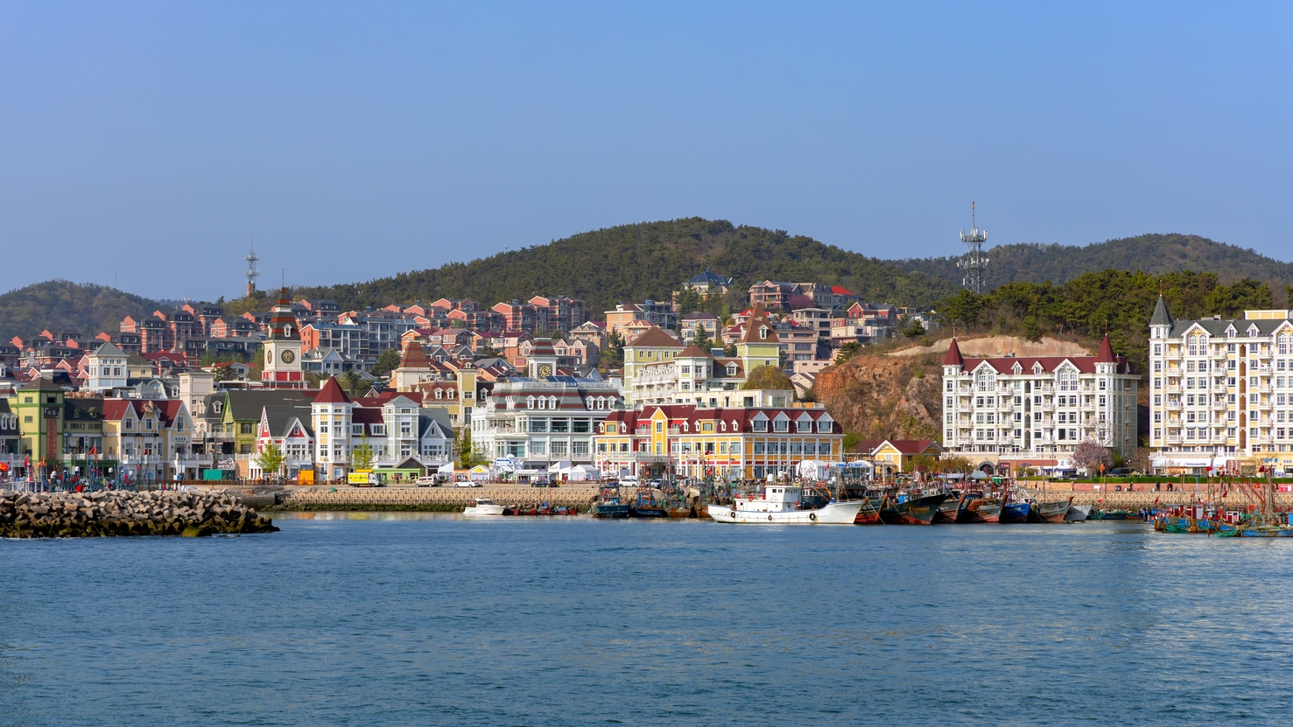
จากนั้นนำท่านไป อ่าวหลิงเจี่ยว (Lingjiao Bay) (ใช้เวลาเดินทางประมาณ 30 นาที) แวะเก็บภาพความประทับใจที่ อ่าวหลิงเจี่ยว จุดชมวิวที่ได้รับฉายาว่า "อมาลฟี หรือ ชิงเกวเตร์เร (Cinque Terre) แห่งต้าเหลียน" บริเวณนี้ท่านจะได้ชมวิวแนวโขดหินที่สวยงามตัดกับน้ำทะเลสีคราม โดยมีฉากหลังเป็นหมู่บ้านชาวประมงหลากสีสันพาสเทลที่ตั้งเรียงรายอยู่อีกฝั่งของอ่าว เป็นมุมมหาชนที่ถ่ายรูปออกมาแล้วเหมือนอยู่ยุโรปที่สุด

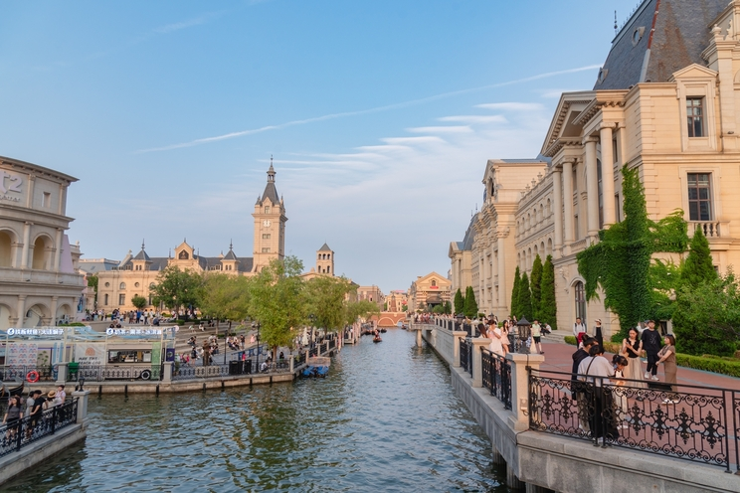
เวนิส วอเตอร์ ซิตี้ (Venice Water City) (ใช้เวลาเดินทางประมาณ 20 นาที) นำท่านสัมผัสความอลังการของ เวนิสแห่งตะวันออก โปรเจกต์ยักษ์ใหญ่ริมอ่าวที่จำลองเมืองเวนิส ประเทศอิตาลี มาไว้ที่ต้าเหลียน ตื่นตากับสถาปัตยกรรมปราสาทสไตล์ยุโรป คลองสายน้ำที่คดเคี้ยว และบรรยากาศสุดโรแมนติก ให้ท่านได้ถ่ายรูปสวยๆ ทุกซอกทุกมุม ราวกับบินไปเที่ยวยุโรปจริงๆ

กลางวัน รับประทานอาหารกลางวัน ณ ภัตตาคาร
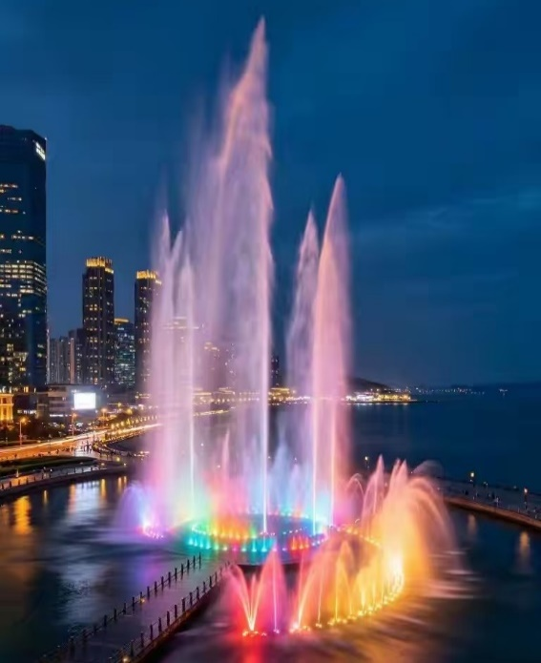

จากนั้นนำท่านสู่ ลานน้ำพุดนตรีตงกั่ง (Donggang Musical Fountain) ซึ่งตั้งอยู่บริเวณจัตุรัสริมอ่าวต้าเหลียน ถือเป็นหนึ่งในน้ำพุดนตรีที่มีขนาดใหญ่และทันสมัยที่สุดในประเทศจีน ให้ท่านได้ชมความยิ่งใหญ่ของการแสดงแสง สี เสียง และสายน้ำที่พุ่งทะยานเต้นระบำสอดประสานกับจังหวะดนตรี ทั้งเพลงคลาสสิกและเพลงร่วมสมัย สร้างความตื่นตาตื่นใจและเป็นประสบการณ์ยามเย็นที่น่าประทับใจ
* อาทิตย์–พฤหัสบดี: 19:40–20:00 น. (1 รอบ)
* ศุกร์–เสาร์: 19:40–20:00 น. และ 20:40–21:00 น. (2 รอบ)
(หมายเหตุ: รอบการแสดงน้ำพุอาจมีการเปลี่ยนแปลงหรือยกเลิกได้ ขึ้นอยู่กับสภาพอากาศและประกาศของทางเมืองต้าเหลียน)

ถนนตงกวน (Dongguan Street) (ใช้เวลาเดินทางประมาณ 20 นาที) นำท่านย้อนวันวานสู่ ถนนตงกวน ย่านประวัติศาสตร์และวัฒนธรรมที่เพิ่งได้รับการรีโนเวทใหม่และกำลังเป็นจุดเช็คอินยอดฮิตที่สุดของเมือง! สัมผัสเสน่ห์ของการผสมผสานระหว่างสถาปัตยกรรมตะวันตกและบ้านเรือนอิฐสีส้มคลาสสิก อิสระให้ท่านถ่ายรูปชิคๆ กับคาเฟ่เก๋ๆ และหากโชคดี ท่านจะได้ภาพถ่ายสตรีทโฟโต้สุดคลาสสิกคู่กับ รถรางโบราณ ที่วิ่งผ่านย่านนี้

(อิสระอาหารค่ำตามอัธยาศัย เพื่อให้ท่านได้ใช้เวลาเลือกชิมเมนูเด็ดและช้อปปิ้งได้อย่างเต็มที่)
จากนั้นนำท่านเข้าสู่ที่พัก
////////////////////////////////////////////////////////

วันที่ห้า ถนนตงกั่งสาย 5 – จัตุรัสจงซาน - ถ่ายภาพรถรางวินเทจสาย 201 –
ถนนรัสเซีย-จตุรัสชิงไห่-ขึ้นเรือเพื่อข้ามกลับเยียนไถ (B/L/-)

เช้า รับประทานอาหารเช้า ณ ห้องอาหารของโรงแรม
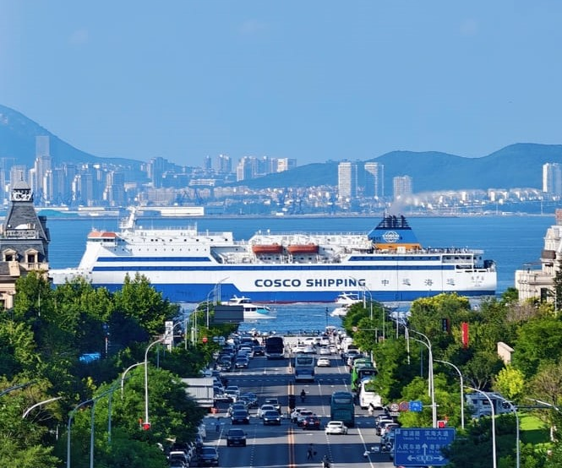
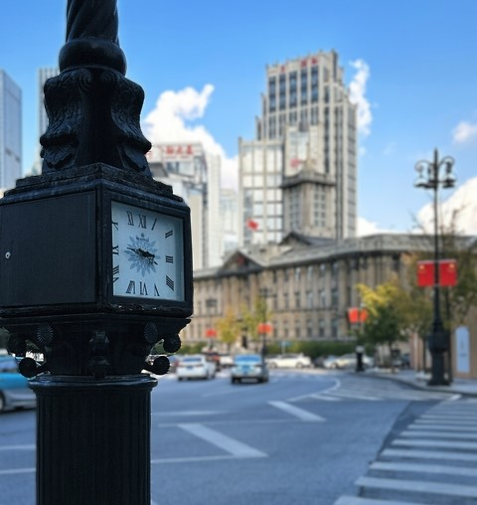
นำท่านเช็คอินจุดถ่ายรูปสุดฮิตที่กำลังเป็นกระแสไวรัลในต้าเหลียน ถนนตงกั่งสาย 5 (Gangdong 5th Street)ถนนที่ทอดยาวลาดลงสู่ท้องทะเลสีคราม ไฮไลต์ของจุดนี้คือการรอคอยจังหวะที่ "เรือสำราญลำยักษ์" แล่นผ่านปลายสุดของถนน เกิดเป็นภาพที่งดงามราวกับฉากในภาพยนตร์ฟอร์มยักษ์ ให้ท่านได้อิสระหามุมสวยๆ ถ่ายรูปกับสถาปัตยกรรมตึกสูงสองข้างทางที่นำสายตาไปสู่เรือสำราญและผืนน้ำกว้างใหญ่ ถือเป็นมุมมหาชนที่พลาดไม่ได้

นำท่านเดินทางสู่ จัตุรัสจงซาน (Zhongshan Square) จัตุรัสวงเวียนขนาดใหญ่ที่เป็นดั่งศูนย์กลางทางประวัติศาสตร์และการเงินของต้าเหลียน รายล้อมไปด้วยกลุ่มอาคารประวัติศาสตร์สไตล์ยุโรปคลาสสิกอายุกว่าร้อยปี ทั้งศิลปะแบบเรอเนสซองส์และโกธิกที่สร้างขึ้นตั้งแต่ยุคที่รัสเซียและญี่ปุ่นเข้ามามีบทบาท ให้ท่านได้เดินเล่นชมเมืองและถ่ายรูปคู่กับอาคารสไตล์ตะวันตกและหอนาฬิกาโบราณสุดคลาสสิก ซึ่งสะท้อนให้เห็นถึงความรุ่งเรืองของเมืองต้าเหลียนในอดีตได้อย่างสมบูรณ์แบบ
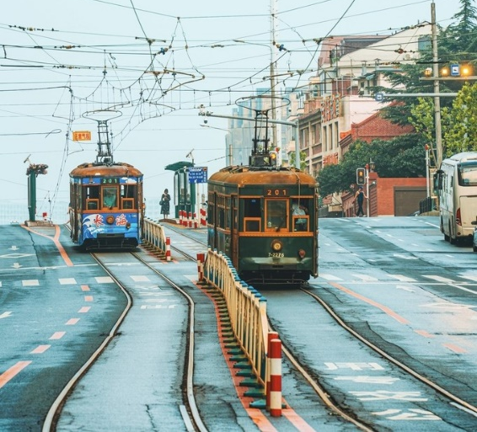

สัมผัสมนต์เสน่ห์ความคลาสสิกของเมืองต้าเหลียนผ่าน รถรางโบราณสาย 201 ต้าเหลียนถือเป็นหนึ่งในไม่กี่เมืองของประเทศจีนที่ยังคงอนุรักษ์และเปิดใช้งานรถรางไม้วินเทจสไตล์ต้นศตวรรษที่ 20 อย่างสมบูรณ์ ให้ท่านได้เตรียมกล้องให้พร้อมเพื่อดักรอถ่ายภาพรถรางไม้สุดคลาสสิกที่แล่นผ่านใจกลางเมือง ซึ่งมีฉากหลังเป็นตึกเก่าและวิถีชีวิตคนเมือง เป็นอีกหนึ่งภาพจำที่มีสเน่ห์เฉพาะตัวของต้าเหลียน

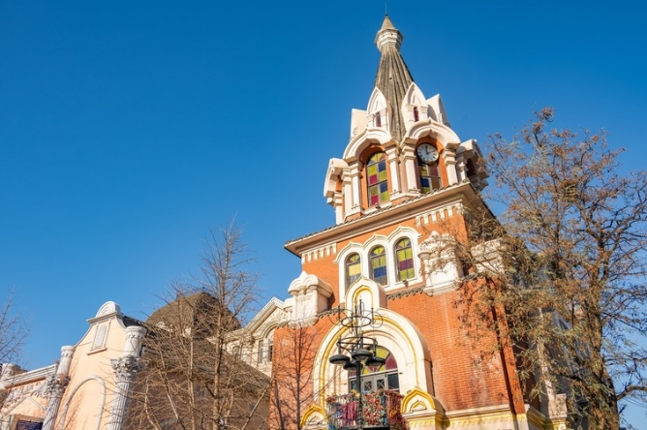
กลางวัน รับประทานอาหารกลางวัน ณ ภัตตาคาร
ถนนรัสเซีย (Russian Style Street) แหล่งรวมสถาปัตยกรรมสไตล์รัสเซียโบราณที่ยังคงความคลาสสิกและมีเสน่ห์ไม่เสื่อมคลาย ให้ท่านได้สัมผัสกลิ่นอายของยุโรปตะวันออกใจกลางประเทศจีน พร้อมอิสระให้ท่านเลือกซื้อของฝากและของที่ระลึกพื้นเมืองสไตล์รัสเซีย เช่น ตุ๊กตาแม่ลูกดก หรือช็อกโกแลตนำเข้า

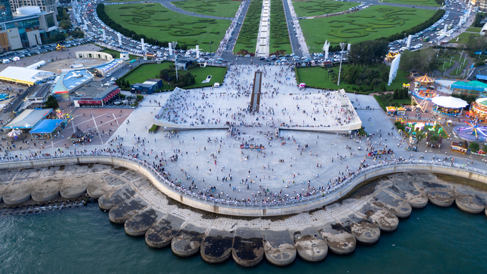

นำท่านชม จัตุรัสซิงไห่ (Xinghai Square) จัตุรัสริมทะเลที่มีพื้นที่ใหญ่ที่สุดในโลก สร้างขึ้นเพื่อเฉลิมฉลองวาระที่ฮ่องกงกลับคืนสู่ประเทศจีน ให้ท่านได้เดินเล่นรับลมทะเลเย็นสบาย พร้อมชมทัศนียภาพของ "สะพานข้ามอ่าวซิงไห่" (Xinghai Bay Bridge) สุดอลังการที่ทอดยาวข้ามผืนน้ำ ถือเป็นจุดศูนย์รวมความยิ่งใหญ่และสัญลักษณ์สำคัญของเมืองต้าเหลียน

(อิสระอาหารค่ำตามอัธยาศัย เพื่อให้ท่านได้ใช้เวลาเลือกชิมเมนูเด็ดและช้อปปิ้งได้อย่างเต็มที่)
ถึงเวลาอันสมควร เดินทางสู่ท่าเรือ และนั่งเรือเฟอร์รี่กลับเยียนไถ

เวลาขึ้นเรือโดยประมาณ 21.00-21.30 น.
จากนั้นนำท่านเข้าสู่ที่พัก พักบนเรือ (ไม่มีห้องพัก สำหรับ 3 ท่าน) หรือเทียบเท่า
////////////////////////////////////////////////////////

วันที่หก เยียนไถ – ท่าเรือประมงไห่ชาง - ถนนเฉาหยาง – ปลาวาฬเกยตื่น –
สนามบินหยานไถ เผิงไหล (B/L/-)

ลงเรือประมาณ 05.30-06.00 น.
ตรวจเช็คสิ่งของให้เรียบร้อยก่อนลงจากเรือ

เช้า รับประทานอาหารเช้า ณ ภัตตาคาร / ห้องอาหารของโรงแรม

จากนั้นนำท่านไป ท่าเรือประมงไห่ชาง (Haichang Fishing Port) อิสระให้ท่านเดินเล่นและถ่ายรูปชิคๆ ที่ ท่าเรือประมงไห่ชาง แลนด์มาร์คสไตล์ยุโรปริมผืนน้ำ ที่เนรมิตบรรยากาศให้คล้ายกับเมืองตากอากาศในอเมริกาเหนือ โดดเด่นด้วยกลุ่มอาคารอิฐสีส้ม ประภาคารริมทะเล และร้านกาแฟสุดเก๋ ให้ท่านได้โพสท่าถ่ายรูปสไตล์สตรีทโฟโต้ รับลมทะเลเย็นสบายๆ ในบรรยากาศสุดโรแมนติก

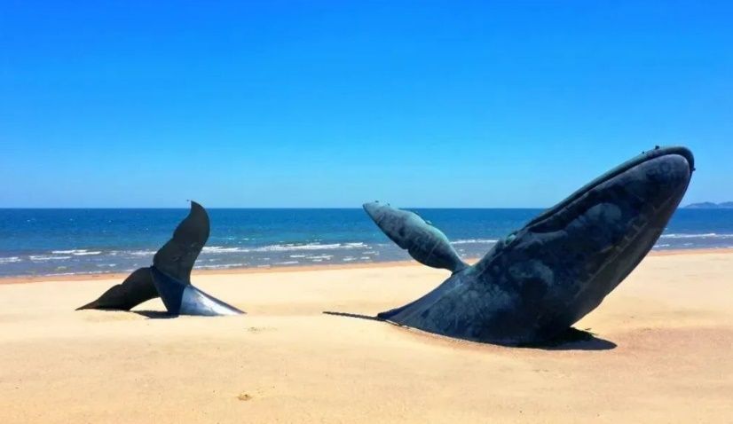
จากนั้นเช็กอินที่ ประติมากรรมวาฬเกยตื้นผู้โดดเดี่ยว(Qingdao Sculpture Park – Whale sculpture) ริมชายฝั่งเมืองเยียนไถ แลนด์มาร์กยอดฮิตในโลกโซเชียลที่ไม่เพียงโดดเด่นด้วยความงดงาม แต่ยังแฝงด้วยเรื่องราวลึกซึ้งใต้ผืนคลื่นทะเล ประติมากรรมวาฬซึ่งโผล่ขึ้นจากทรายเพียงครึ่งลำนี้ ได้กลายเป็นสัญลักษณ์แห่งการรอคอยและความหวัง ชวนให้ผู้มาเยือนได้สัมผัสเสน่ห์อันเงียบสงบ พร้อมตีความเรื่องราวผ่านมุมมองของตนเอง
กลางวัน รับประทานอาหารกลางวัน ณ ภัตตาคาร

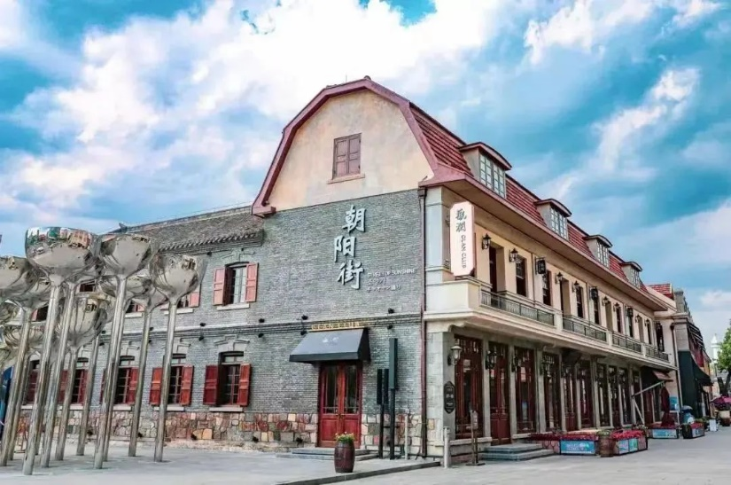
นำท่านเดินทางสู่ ถนนเฉาหยาง (Chaoyang Street / Chaoyang Road) เช็กอินสุดฮิตที่ห้ามพลาดในเมืองเยียนไถ เมื่อก้าวเข้าสู่ถนนเฉาหยางแล้ว ท่านจะรู้สึกเหมือนได้ย้อนเวลากลับไปในอดีต แต่ยังคงความทันสมัยไว้อย่างลงตัว ที่นี่คือ “จุดเช็กอินยอดนิยม” ที่เหล่าสายโซเชียลต้องมาเยือนเมื่อมาถึงเมืองเยียนไถ ถนนสายประวัติศาสตร์ที่เต็มไปด้วยอาคารสไตล์ยุโรปแห่งนี้ ไม่ได้มีเพียงความสวยงามของสถาปัตยกรรมเท่านั้น แต่ยังเปี่ยมไปด้วยชีวิตชีวาจากร้านค้าเก๋ ๆ คาเฟ่บรรยากาศดี และร้านอาหารมากมายที่รอให้คุณไปค้นหา

(อิสระอาหารค่ำตามอัธยาศัย เพื่อให้ท่านได้ใช้เวลาเลือกชิมเมนูเด็ดและช้อปปิ้งได้อย่างเต็มที่)
ถึงเวลาอันสมควร นำท่านเดินทางสู่สนามบินหยานไถเผิงไหล

23.00 น. ออกเดินทางสู่ สนามบินสุวรรณภูมิโดยสายการบิน Thai Vietjet Air เที่ยวบินที่ VZ3579
(ไม่มีอาหารและเครื่องดื่มบริการบนเครื่อง)

วันที่เจ็ด กรุงเทพฯ (สนามบินสุวรรณภูมิ) (-/-/-)

03.10 น. เดินทางกลับถึงสนามบินสุวรรณภูมิ โดยสวัสดิภาพ พร้อมความประทับใจ

*************************************
หมายเหตุ* โปรแกรมการเดินทางอาจเปลี่ยนแปลงตามความเหมาะสม
บริษัทฯ ขอสงวนสิทธิ์ในการปรับเปลี่ยนราคา
หากมีการปรับขึ้นของภาษีน้ำมันของสายบินหรือการเปลี่ยนแปลงกฎการเข้าประเทศ
ที่มีค่าใช้จ่ายเพิ่มเติมรวมถึงการปรับเพิ่มราคาค่าบัตร
เข้าชมสถานที่ท่องเที่ยว (ตามประกาศของสถานที่ท่องเที่ยวนั้นๆ หลังการจองทัวร์)

เอกสารที่ใช้ในการเดินทาง *** สำคัญมาก ***

***หนังสือเดินทางที่มีวันกำหนดอายุใช้งานเหลือไม่น้อยกว่า 6 เดือน หรือ 181 วัน นับจากวันที่จะออกเดินทาง

*** เมื่อชำระค่าทัวร์แล้วถือว่ารับทราบเงื่อนไขการจองทัวร์ทุกประการ ***
พร้อมส่งสำเนาหน้าพาสปอร์ตให้เจ้าหน้าที่จองทัวร์ / ส่วนที่เหลือจ่ายก่อนเดินทาง 15 วัน
*** กรุณาตรวจสอบพาสปอร์ต ต้องมีอายุใช้งานเหลือไม่น้อยกว่า 6 เดือน นับจากวันเดินทาง***

*พีเรียดราคาโปรโมชั่น 23,999 ไม่สามารถตัดกรุ๊ปเหมาได้ *
สามารถตัดกรุ๊ปได้ในราคา 24,999.-

อัตรานี้รวม
- รวมสัมภาระโหลดใต้ท้องเครื่อง 20 กก. + สัมภาระถือขึ้นเครื่อง 7 กก. (โหลด 1ใบ / ถือขึ้นเครื่อง 1ใบ)
- ตั๋วเครื่องบินและภาษีน้ำมันตามรายการ ชั้นประหยัด ไป/กลับตามกำหนดการของคณะทัวร์
- ภาษีมูลค่าเพิ่ม 7 % (เฉพาะค่าบริการ) และ ภาษีหัก ณ ที่จ่าย 3 % (เฉพาะค่าบริการ)
- ค่ารถโค้ชปรับอากาศบริการตลอดการเดินทางตามรายการทัวร์
- ค่าอาหาร และเครื่องดื่มที่ระบุไว้ในรายการ
- ค่าที่พัก 5 คืนพักห้องละ 2-3 ท่าน (ห้องพักบนเรือ พักห้องละ 2 ท่าน ไม่มีห้องพัก 3 ท่าน)
- ค่าบัตรเข้าชมสถานที่ท่องเที่ยวต่าง ๆ ตามรายการที่ได้ระบุไว้
- ค่าประกันอุบัติเหตุในการเดินทาง 1,000,000 บาท (ขึ้นอยู่กับเงื่อนไขของกรรมธรรม์เฉพาะเหตุการที่เกิดขึ้นระหว่างวันเดินทางเท่านั้นโดยจะต้องใช้ใบรังรองแพทย์และใบเสร็จรับเงินในการเบิก)

อัตรานี้ไม่รวม
- ค่าธรรมเนียมทิปไกด์ท้องถิ่น+ทิปคนขับรถ+ค่าทัวร์ส่วนที่เหลือ ท่านละ 1,500 บาท เก็บที่สนามบิน ณ วันเดินทาง (ไม่รวมค่าทิปหัวหน้าทัวร์ตามความพึงพอใจ)
- ค่าใช้จ่ายที่เกิดจากสถานที่ท่องเที่ยวปรับราคาหรือเปลี่ยนแปลงค่าบัตรเข้าชมในสถานที่ ตามประกาศของสถานที่ท่องเที่ยวนั้นๆ
- ค่าทำหนังสือเดินทางไทย และค่าธรรมเนียมสำหรับผู้ถือพาสปอร์ตต่างชาติ
- ค่าอาหาร และเครื่องดื่มที่ไม่ได้ระบุไว้ในรายการ
- ค่าใช้จ่ายอื่นๆ ที่มิได้ระบุไว้ในรายการ เช่น ค่าซักรีด โทรศัพท์ ค่ามินิบาร์ ฯลฯ
- VAT 7% และภาษีหัก ณ ที่จ่าย 3% กรณีต้องการออกใบเสร็จรับเงินในนามบริษัทจากค่าทัวร์เต็มทั้งหมด

เงื่อนไขในการยกเลิกทัวร์
- ยกเลิกก่อนเดินทาง 45 วันขึ้นไป คืนค่าใช้จ่ายเต็มจำนวน
- ยกเลิกก่อนเดินทาง15-44 วัน สงวนสิทธิ์ยึดค่าใช้จ่ายที่ชำระมาทั้งหมด
- ยกเลิกก่อนเดินทางน้อยกว่า 14 วัน สงวนสิทธิ์ยึดค่าทัวร์เต็มจำนวนหรือทั้งหมดที่ชำระมา
- กรณีมีเหตุยกเลิกทัวร์ โดยไม่ใช่ความผิดพลาดของบริษัททัวร์ เช่น เกิดจากสายการบิน ภัยธรรมชาติ หรือเหตุการณ์ต่างๆ แนวทางปฏิบัติจะเป็นไปตามสายการบินเท่านั้น
- กรณียกเลิก ช่วงวันหยุดเทศกาล วันหยุดนักขัตฤกษ์ วันหยุดยาว เนื่องจากเงื่อนไขการชำระเงินกับสายการบินและโรงแรมที่ต่างประเทศ ทำให้ไม่สามารถคืนค่าใช้จ่ายใดๆที่ชำระมาได้
- แนวทางปฏิบัติเป็นไปตาม พรบ. ธรุกิจนำเที่ยวทุกประการ

เงื่อนไขการจองทัวร์

หากไม่ได้ร่วมบริการทานอาหาร หรือค่าตั๋วเข้าชมใดๆ ในกรณีจอยทัวร์ไม่สามารถคืนเงินได้ เนื่องจากค่าบริการที่ต่างประเทศเป็นแบบเหมาจ่าย
- เนื่องจากตั๋วเครื่องบินต้องเดินทางตามวันที่ ที่ระบุบนหน้าตั๋วเท่านั้น จึงไม่สามารถยกเลิก หรือเปลี่ยนแปลงการเดินทางใด ๆ ทั้งสิ้น ถ้ากรณียกเลิก หรือเปลี่ยนแปลงการเดินทาง ทางบริษัทฯขอสงวนสิทธิ์ในการคืนเงินทั้งหมดหรือบางส่วนให้กับท่าน
- กรณีที่กองตรวจคนเข้าเมืองทั้งที่กรุงเทพฯ และในต่างประเทศปฏิเสธมิให้เดินทางออกหรือเข้าประเทศที่บริษัทระบุในรายการเดินทาง บริษัทฯขอสงวนสิทธิ์ไม่คืนค่าบริการไม่ว่ากรณีใด ๆ
- ทางบริษัทฯ จะไม่รับผิดชอบใดๆทั้งสิ้น หากท่านใช้บริการของทางบริษัทฯไม่ครบ อาทิ ไม่เที่ยวบางรายการ, ไม่ทานอาหารบางมื้อ เพราะค่าใช้จ่ายทุกอย่าง ทางบริษัทฯได้ชำระค่าใช้จ่ายให้ตัวแทนต่างประเทศแบบเหมาขาด
- ค่าทัวร์เป็นแบบเหมาจ่ายกับบริษัททัวร์ในต่างประเทศ ไม่สามารถคืนเงินค่าทัวร์และค่าทิปในทุกกรณี
- ทางบริษัทฯจะไม่รับผิดชอบใดๆ ทั้งสิ้น หากเกิดสิ่งของสูญหายจากการโจรกรรม และ/หรือ เกิดอุบัติเหตุที่เกิดจากความประมาทของตัวนักท่องเที่ยวเอง
- เมื่อท่านตกลงชำระเงินไม่ว่าทั้งหมดหรือบางส่วนกับทางบริษัทฯ ทางบริษัทฯ จะถือว่าท่านได้ยอมรับในเงื่อนไขข้อตกลงต่างๆ ที่ได้ระบุไว้แล้วทั้งหมด
- ผู้เดินทางจะต้องตรวจสอบสถานะของVisa ด้วยตนเอง เช่นการต่ออายุ หรือ การทำ Re-Entry หรือ สิทธิ หน้าที่ ต่างๆ หากมีเหตุหรือเกิดผลกระทบใดๆ ไม่ว่าในกรณีใดเกี่ยวกับ Visa ของท่าน ทางบริษัทจะไม่รับผิดชอบในทุกกรณี
- บริษัทฯ ไม่รับประกันการจัดให้มีไกด์ท้องถิ่นที่พูดภาษาไทย โดยโปรแกรมนี้ดูแลโดยหัวหน้าทัวร์ไทยร่วมกับไกด์ท้องถิ่นภาษาจีนหรือภาษาอังกฤษ โดยเฉพาะในช่วงเทศกาลและวันหยุดยาวที่มีนักท่องเที่ยวจำนวนมาก ไกด์ท้องถิ่นภาษาไทยในประเทศจีนอาจมีจำนวนจำกัด ทั้งนี้หัวหน้าทัวร์ไทยจะดูแลและอำนวยความสะดวกแก่คณะตลอดการเดินทาง

หมายเหตุ
- หากกรุ้ปยกเลิกจากจำนวนผู้เดินทางไม่ถึงกำหนด คืนเงินเต็มจำนวน
- กรุ๊ปคอนเฟิร์มเดินทาง 10 ท่านขึ้นไป (มีหัวหน้าทัวร์ไทย)
- หากมีเหตุสุดวิสัยอันเกิดจากประกาศสถานการณ์ฉุกเฉินต่างๆ ทำให้เดินทางไม่ได้ อ้างอิงตาม พรบ. ธุรกิจนำเที่ยว หักค่าใช้จ่ายที่เกิดขึ้นจริงโดยมีใบเสร็จยืนยันกับลูกค้า
- ตั๋วเครื่องบินเป็นแบบกรุ๊ปคณะ ไม่สามารถเลือกหรือล็อกที่นั่งได้ ที่นั่งอาจจะไม่ติดกัน ซึ่งเป็นไปตามเงื่อนไขของสายการบิน
- เรื่องห้องพักช่วงเทศกาล ห้องพักที่ลูกค้าระบุตอนจองทัวร์ ทางบริษัทจะ Request ให้ทางโรงแรมตามขั้นตอน ในบางครั้งโรงแรมอาจเปลี่ยนชนิดห้องพักของลูกค้า ณ วันเข้าพัก แต่ทางบริษัทยืนยันว่าจะเพียงพอต่อจำนวนลูกค้า เช่น
Request สำหรับเตียง Double Bed หากห้องไม่พอ อาจะเป็นห้อง TWN ขยับเตียงให้ชิดกัน
Request สำหรับเตียง Triple Bed หากห้องไม่พอ จะจัดให้เป็น 2ห้อง ตามเงื่อนไขของโรงแรมที่จอง
- บริษัทฯ ขอสงวนสิทธิ์ที่จะเปลี่ยนแปลงรายละเอียดบางประการในทัวร์นี้ เมื่อเกิดเหตุจำเป็นสุดวิสัยจนไม่อาจแก้ไขได้และจะไม่รับผิดชอบใดๆ ในกรณีที่สูญหาย สูญเสียหรือได้รับบาดเจ็บที่นอกเหนือความรับผิดชอบของหัวหน้าทัวร์และเหตุสุดวิสัยบางประการ เช่น การนัดหยุดงาน ภัยธรรมชาติ การจลาจล ต่างๆ เนื่องจากรายการทัวร์นี้เป็นแบบเหมาจ่ายเบ็ดเสร็จ หากท่านสละสิทธิ์การใช้บริการใดๆ ตามรายการ หรือถูกปฏิเสธการเข้าประเทศไม่ว่าในกรณีใดก็ตาม ทางบริษัทฯ ขอสงวนสิทธิ์ไม่คืนเงินในทุกกรณีบริษัทฯมีสิทธิ์ที่จะเปลี่ยนแปลงหรือสับเปลี่ยนรายการได้ตามความเหมาะสมบริษัทขอสงวนสิทธิ์ที่จะเลื่อนการเดินทางในกรณีที่มีผู้ร่วมคณะไม่ถึง 9 ท่าน การไม่รับประทานอาหารบางมื้อไม่เที่ยวตามรายการ ไม่สามารถขอหักค่าบริการคืนได้ เพราะการชำระค่าทัวร์เป็นไปในลักษณะเหมาจ่าย เมื่อท่านได้ชำระเงินมัดจำหรือทั้งหมด ไม่ว่าจะเป็นการชำระผ่านตัวแทนของบริษัทฯ หรือชำระโดยตรงกับทางบริษัทฯ ทางบริษัทฯ จะขอถือว่าท่านรับทราบและยอมรับในเงื่อนไขต่างๆ
บริษัทฯไม่รับผิดชอบค่าเสียหายในเหตุการณ์ที่เกิดจากสายการบิน ไฟล์ทยกเลิกโดยมีประกาศจากสายการบิน ภัยธรรมชาติ ปฏิวัติและอื่นๆที่อยู่นอกเหนือการควบคุมของทางบริษัทฯหรือค่าใช้จ่ายเพิ่มเติมที่เกิดขึ้นทางตรงหรือทางอ้อม เช่น การเจ็บป่วย, การถูกทำร้าย, การสูญหาย,ความล่าช้า หรือจากอุบัติเหตุต่างๆ

